



**JEE**

**4IIR**

**TP n° 7 : MVC Gestion des notes**

**Objectifs :**

* Créer une **application web JEE** en architecture **MVC**
* Gérer les **notes d’un étudiant** stockées dans une base **MySQL**
* Utiliser **JDBC** pour se connecter à la base de données
* Implémenter la **couche Modèle (Java classes)** pour récupérer les données
* Créer une **Servlet (Contrôleur)** pour traiter la logique métier
* Afficher les données via une **JSP (Vue)** avec :
  + Les matières
  + Les notes
  + La **moyenne**
* Utiliser une **JavaBean (NoteForm)** pour transférer les données
* Manipuler les **sessions et requêtes HTTP**
* Configurer la servlet via le fichier **web.xml**

**Réalisé par : ELFAIZE Youssef Site : Les Orangers**

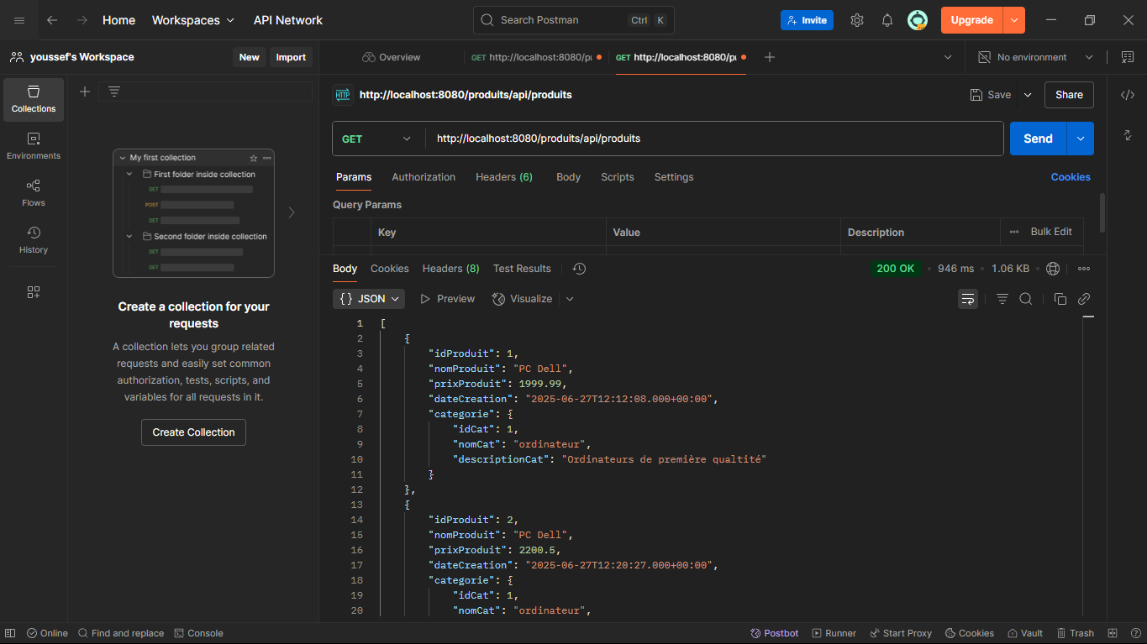

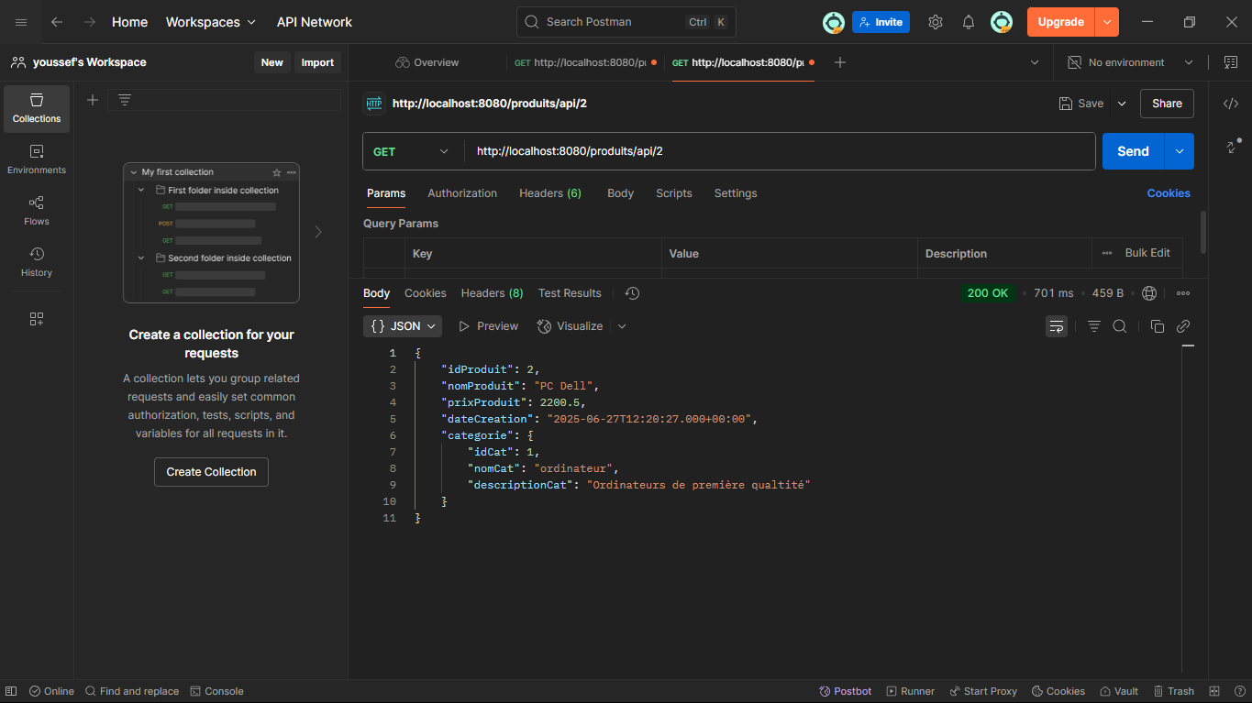

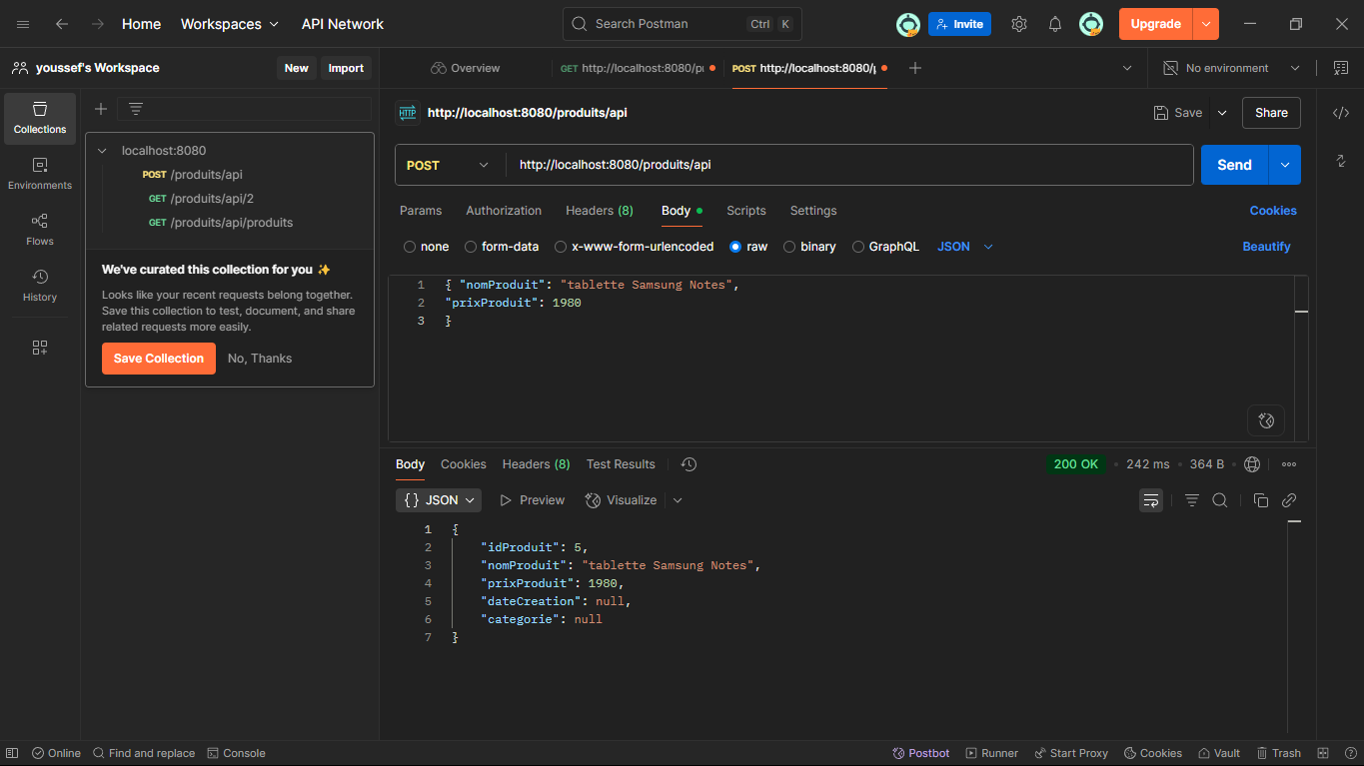

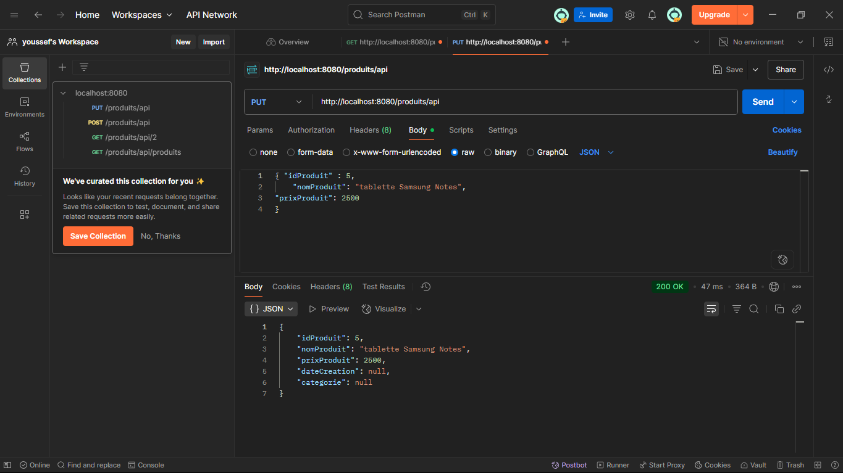

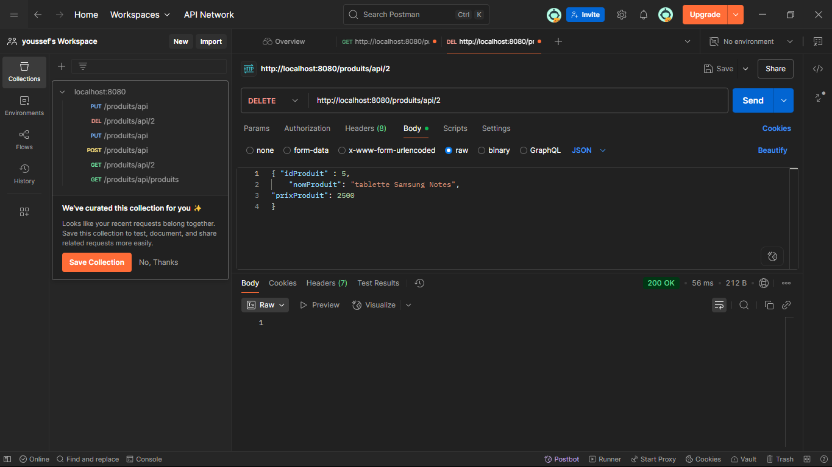

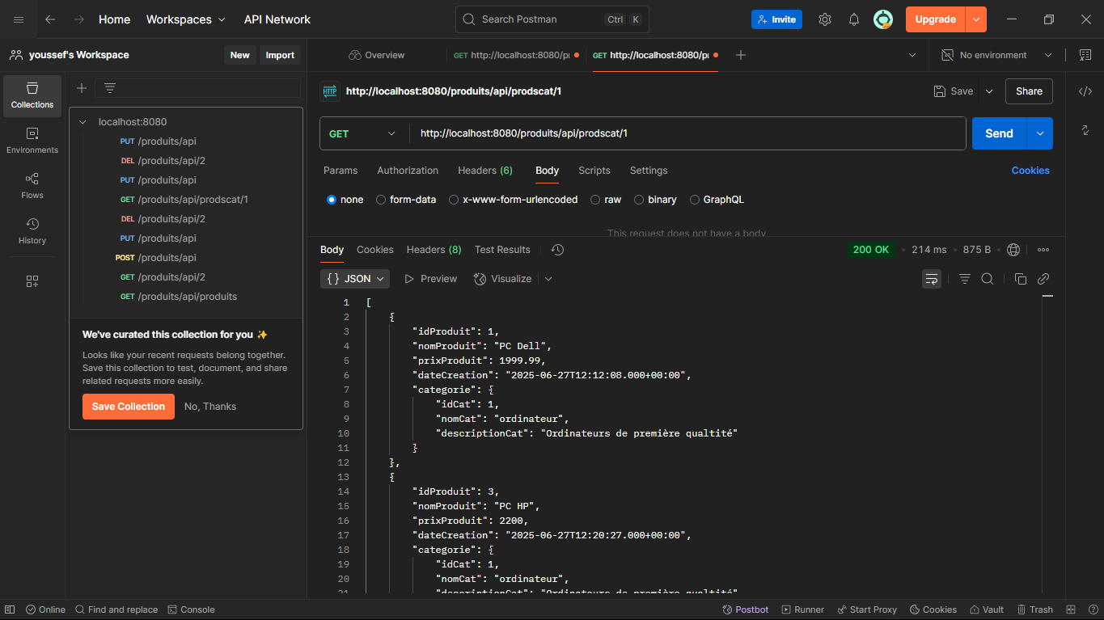

**Utiliser Spring Data REST @RepositoryRestResource**



